**10. A feladat a rendszerváltás utáni Magyarország társadalmának változásaival**

**kapcsolatos.**

**Döntse el az állításokról a források és ismeretei segítségével, hogy igazak vagy hamisak-e!**

*Tegyen a táblázat megfelelő oszlopába X jelet!* (Elemenként 0,5 pont.)



*A munkanélküliek aránya a gazdaságilag aktív népességen belül (1989–2000)*

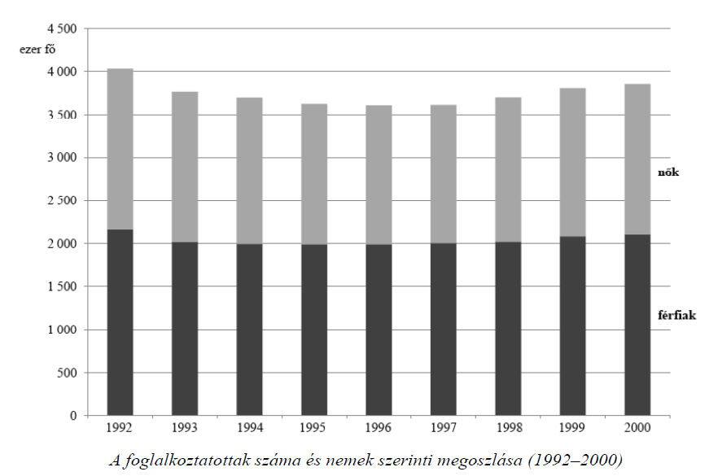

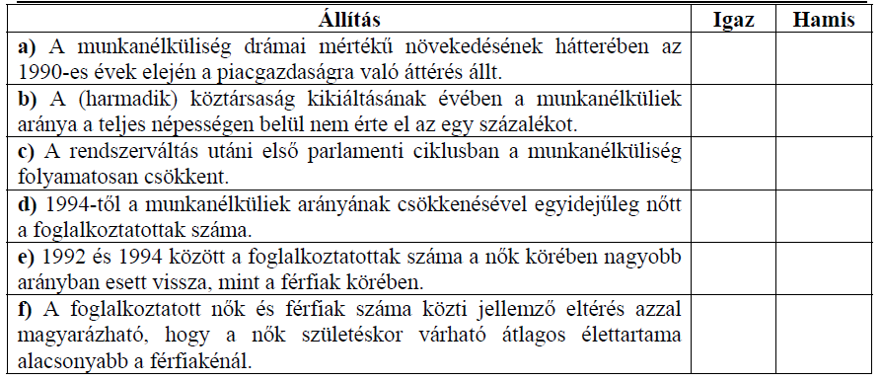

Megoldás

